**青年教师培养工作——搭建平台，注重培养**

2017年度共有31对青年教师进行了结对成长，其中13对见习期青年教师结对，10对培养期青年教师结对；同步8对见习班主任青年教师结对。依据上海市中等职业学校新进教师规范化培训要求，13位新进教师与来自各中等职业学校的导师结对。

一、搭建展示风采的平台，让优秀青年教师脱颖而出

年初举办青年教师教案评比活动，共有24名青年教师参加。经评审产生一等奖1名，二等奖2名，三等奖4名。上半年又举办了青年教师课堂教学评优活动，共有13名青年教师参加，产生一等奖1名，二等奖1名，三等奖2名。以竞赛活动促青年教师教学能力提升，活动结束后，及时组织评议且与青年教师交流、反馈。为提升青年教师信息技术应用能力，与教务处联合举办了第二届青年教师微课大赛，共有12名青年教师参加，产生一等奖1名，二等奖1名，三等奖2名。6月，与教研室联合举办了青年教师论文评优活动，共有16名青年教师参加，产生一等奖1名，二等奖2名，三等奖2名。期间开展对8名见习期（其中非教师岗位1名）和6名培养期青年教师的期满考核工作，考核内容有培养计划的执行情况、课堂教学能力、教案、教科研论文、听课、培训等，根据考核总成绩，产生优秀青年教师2名，优秀指导教师2名。通过这一系列的公平公正的比赛活动，为青年教师搭建了一个锻炼自己、展示自我、促进专业成长的平台，一批优秀青年教师脱颖而出。

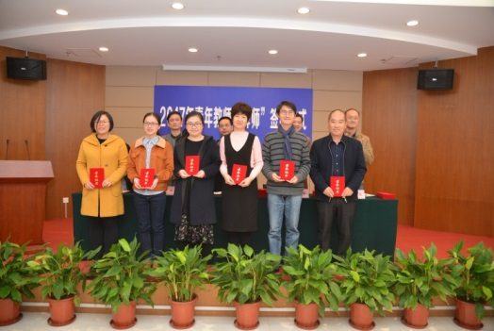

**二、注重青年教师培养的过程管理**

为保证青年教师培养工作的有序开展，在学期初制定青年教师培养计划，包括培养活动安排、上交材料安排和考核安排等，并做好青年教师培养的工作布置。

通过年青年教师培养考核工作的布置，组织校青年教师说课交流会、学校青年骨干教师培训班；开设《教科研论文的撰写》、《信息化技术在教学中的应用》讲座等。新进见习专业教师学校组织到上海石化股份有限公司、普锐赛司实业有限公司、上海圣东尼针织机器有限公司、邦成生物（饲料）公司实践，通过企业轮岗实践，熟悉企业生产组织和管理方式、主流技术应用、生产工艺流程，了解生产经营状况、管理制度与文化、岗位设置、用人要求等基本情况；了解产业发展趋势，学习所教专业面向的岗位，以及在生产或实际工作中应用的新知识、新技能、新工艺、新方法；通过岗位实践，增强其实际操作能力。

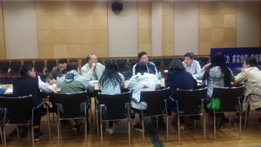

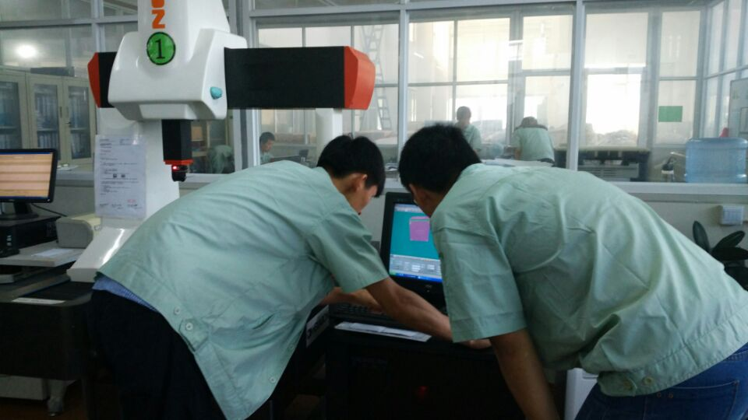

**三、优化机制，提升青年教师职业能力**

学校鼓励教师，尤其是青年教师进行职业生涯规划设计，诸如通过师徒结对、新进教师三年签约培养。并按新进教师在进校6年内教师进行分类引导和培养，实施新教师“1+2+3”培养工程，即一年见习期、二年培养期、三年后备骨干教师培养期，构筑青年教师的初期成长空间。为有效实施教师队伍建设工程，要构建以校党委牵头领导，工会、团委、党支部分工负责的教师思想建设管理网络，形成“统一计划、统筹协调、条块结合、各司其职”的教师队伍长效管理机制。在评价激励制度基础上，创设让教师自主确定发展目标，激发行为动机、激励进取心和创新意识、满足教师发展需要的良好环境和激励机制。提高培养过程的指导和监控力度，完善考核，且引导青年教师制订职业生涯规划，加强督促，以促进新教师迅速成长。同步在实施“三项工程”的过程中学校各方面要齐心协力密切配合，积极营造培养平台，大面积提升教师的整体素质和教育教学能力，促进教师职业生涯发展。